โครงการ..................................................................

1. ......................................... 2. ......................................... 3. .....................................

4. ......................................... 5. ......................................... 6. .....................................

4. ......................................... 5. ......................................... 6. .....................................

……………………………….ประธานกรรมการ ………………………………………กรรมการ ……………………....................กรรมการ
(………………………………) (.........................................) (.........................................)
ตัวอย่าง
โครงการพัฒนาแหล่งเรียนรู้ในสถานศึกษา

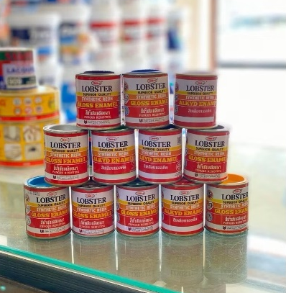
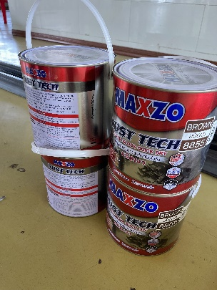

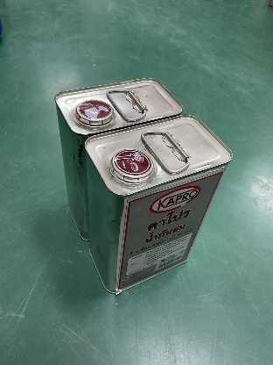
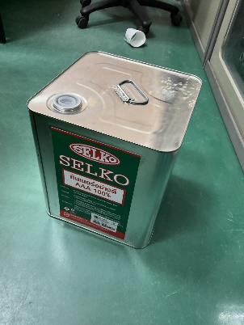
๑. สีน้ำมันเคลือบเงา Nation สี Dark Brown ๒. สีน้ำมันเคลือบเงา Kobe K๘๘๘ Black
ขนาด ๓.๓ ลิตร ขนาด ๓.๕ ลิตร

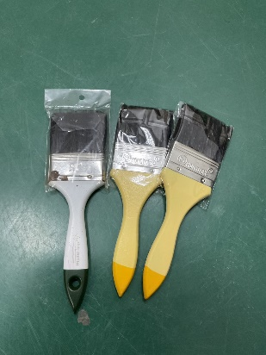
๓. ทินเนอร์ AAA Barco ขนาด ๑okg ๔. น้ำมันสนเชียงใหม่ RAM ขนาด ๑okg
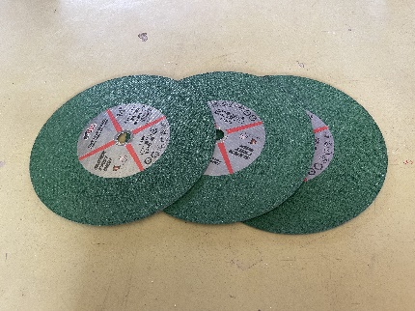

๕. แปรงทาสีขนยาว NC๗๗ ๓" ๖. ใบตัดเหล็ก ๑๔"
……………………………….ประธานกรรมการ ……………………………….กรรมการ ……………………………….กรรมการ
(นายสานิตย์ ตันสูงเนิน) (นายสรศักดิ์ ขอฟุ้งกลาง ) (นายกฤษฎา เพ่งผล)

